СТРПО 3 и СТРПО 5
  - Подробный гайд по показу, устной защите и подтверждающим скриншотам

Состав | Подробный практический гайд, порядок показа, устная часть и краткая шпора
Покрытие | СТРПО 3: CMake и библиотеки; СТРПО 5: тесты, CTest и GitHub Actions
Основание | Актуальные требования из labs_final_complete.md и подтверждающие скриншоты пользователя
Статус | Сборка, ctest и CI подтверждены успешными прогонами

Важно: Лаба 3 и лаба 5 уже выглядят рабочими: локальная сборка и ctest успешны, а GitHub Actions даёт зелёные прогоны на Linux/GCC и Windows/MSVC в Debug и Release.

Короткий вывод перед защитой: критических проблем по лабам 3 и 5 сейчас не видно. У тебя есть успешная обычная сборка, отдельная сборка prebuilt-варианта, полный список тестов в CTest и зелёный CI. Единственное, что можно упомянуть как необязательную косметику, это warnings в GitHub Actions про deprecated Node.js в чужих action-обёртках. На зачёт это не ломает результат, потому что jobs успешно завершаются.

1. Что уже подтверждено по факту
- Обычная сборка через CMake в отдельном каталоге build прошла успешно.
- Тесты запускаются через ctest и дают 14/14 passed.
- В проекте есть внутренняя статическая библиотека ds_core.
- Есть отдельный режим сборки с внешним бинарным артефактом через prebuilt/simple_codec и find_library.
- В CMake тесты регистрируются через add_executable(...tests/...) и add_test(...).
- GitHub Actions запускается на push и успешно прогоняет Linux/GCC и Windows/MSVC в Debug и Release.

2. СТРПО 3. CMake и работа с библиотеками
Что от тебя ждут на защите: показать, что проект собирается только через CMake, что основная логика вынесена во внутреннюю статическую библиотеку, а отдельный функционал может подключаться как внешний бинарный артефакт через find_library. Это соответствует актуальным требованиям по лабораторной №3.
Если спросят про file(GLOB): В твоём CMakeLists.txt исходные файлы перечислены явно в add_library(ds_core STATIC ...). Это именно то, что и просит лаба.

2.1. Практический прогон: обычная сборка
Показываешь обычную сборку проекта из корня репозитория. На защите можно открыть PowerShell и запустить команды ниже.
cmake -S . -B build -G "Visual Studio 18 2026" -A x64 -DBUILD_TESTING=ON
cmake --build build --config Debug
ctest --test-dir build -C Debug --output-on-failure

Что говорить: первая команда конфигурирует проект, вторая реально собирает цели, третья запускает зарегистрированные тесты через CTest. Отдельная папка build подтверждает out-of-source build.
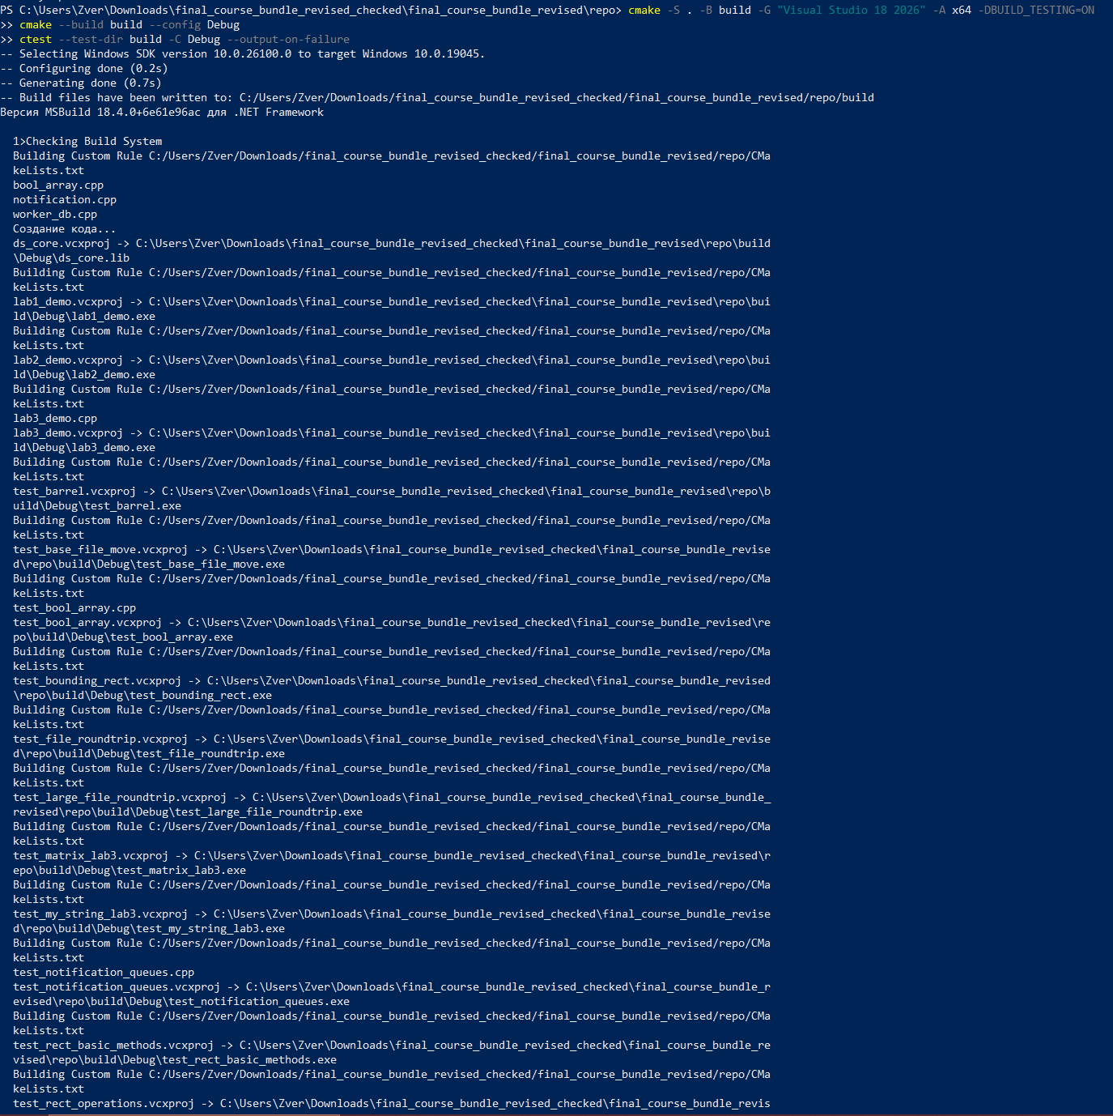
СТРПО 3, шаг 1: успешная конфигурация, сборка и запуск тестов через обычный build.
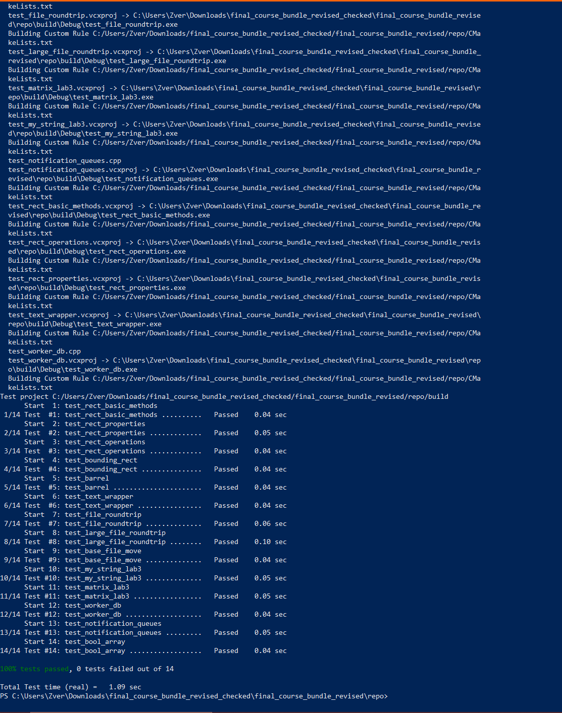
СТРПО 3, шаг 1: продолжение прогона, где видно 14/14 passed через ctest.

2.2. Что открыть в CMakeLists.txt для внутренней статической библиотеки
После терминала открываешь корневой CMakeLists.txt и последовательно показываешь четыре места.
- Блок add_library(ds_core STATIC ...), где перечислены все cpp-файлы библиотеки.
- Строку target_include_directories(ds_core PUBLIC ${CMAKE_CURRENT_SOURCE_DIR}/include).
- Строки target_link_libraries(lab1_demo PRIVATE ds_core), target_link_libraries(lab2_demo PRIVATE ds_core), target_link_libraries(lab3_demo PRIVATE ds_core).
- Если спросят про стандарты языка, можно показать target_compile_features(ds_core PUBLIC cxx_std_17).
add_library(ds_core STATIC
src/rect.cpp
src/barrel.cpp
...
src/notification.cpp
src/bool_array.cpp
)
target_include_directories(ds_core PUBLIC ${CMAKE_CURRENT_SOURCE_DIR}/include)
target_compile_features(ds_core PUBLIC cxx_std_17)
target_link_libraries(lab1_demo PRIVATE ds_core)
target_link_libraries(lab2_demo PRIVATE ds_core)
target_link_libraries(lab3_demo PRIVATE ds_core)

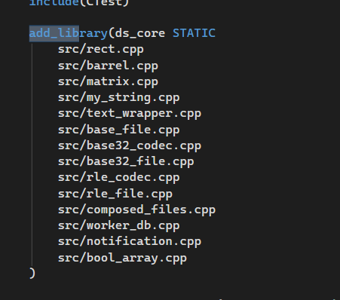
СТРПО 3, шаг 2: add_library(ds_core STATIC ...) с явным перечислением исходников.
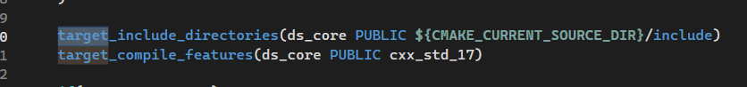
СТРПО 3, шаг 2: include-пути и стандарт языка для внутренней библиотеки.
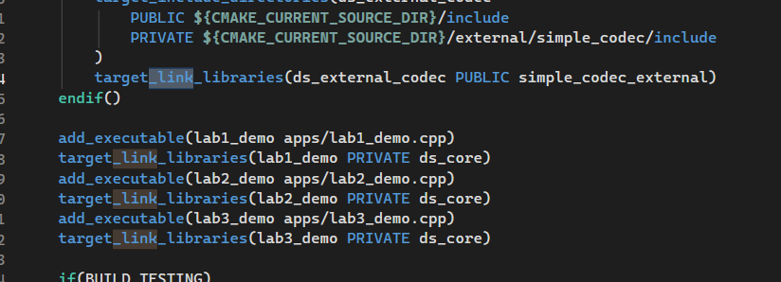
СТРПО 3, шаг 2: линковка demo-приложений с внутренней библиотекой ds_core.

2.3. Внешняя библиотека через find_library
Теперь показываешь, что у тебя есть отдельный внешний бинарный артефакт. Важно проговорить именно идею: основная сборка не тянет исходники этой библиотеки напрямую и ищет её строго в указанной папке.
cmake -S . -B build-prebuilt -G "Visual Studio 18 2026" -A x64 -DDS_USE_PREBUILT_CODEC=ON -DBUILD_TESTING=OFF
cmake --build build-prebuilt --config Debug

Что говорить: при включении DS_USE_PREBUILT_CODEC проект создаёт адаптер для внешней библиотеки, ищет готовый бинарник через find_library(... NO_DEFAULT_PATH), а затем линкует адаптер с найденной библиотекой.
- Открыть external/simple_codec/CMakeLists.txt и показать, что у внешней библиотеки свой отдельный CMakeLists.txt.
- Открыть prebuilt/simple_codec и показать, что там лежит готовый бинарный артефакт.
- Открыть корневой CMakeLists.txt и найти find_library(... NO_DEFAULT_PATH).
- Показать строку target_link_libraries(ds_external_code PUBLIC simple_codec_external).
- Отдельно отметить, что add_subdirectory для prebuilt-библиотеки не используется.
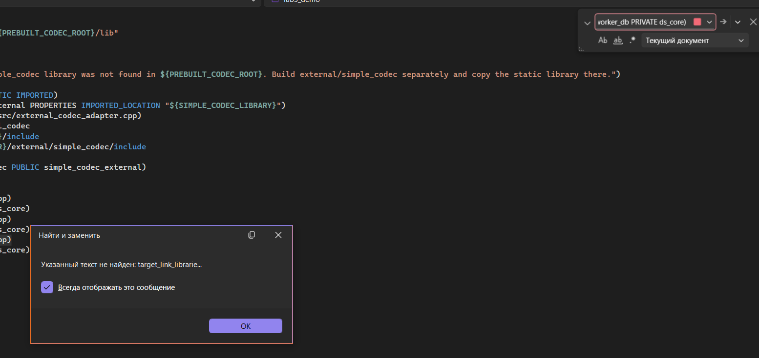
СТРПО 3, служебный скрин: поиск по CMakeLists.txt рядом с блоком внешней библиотеки.
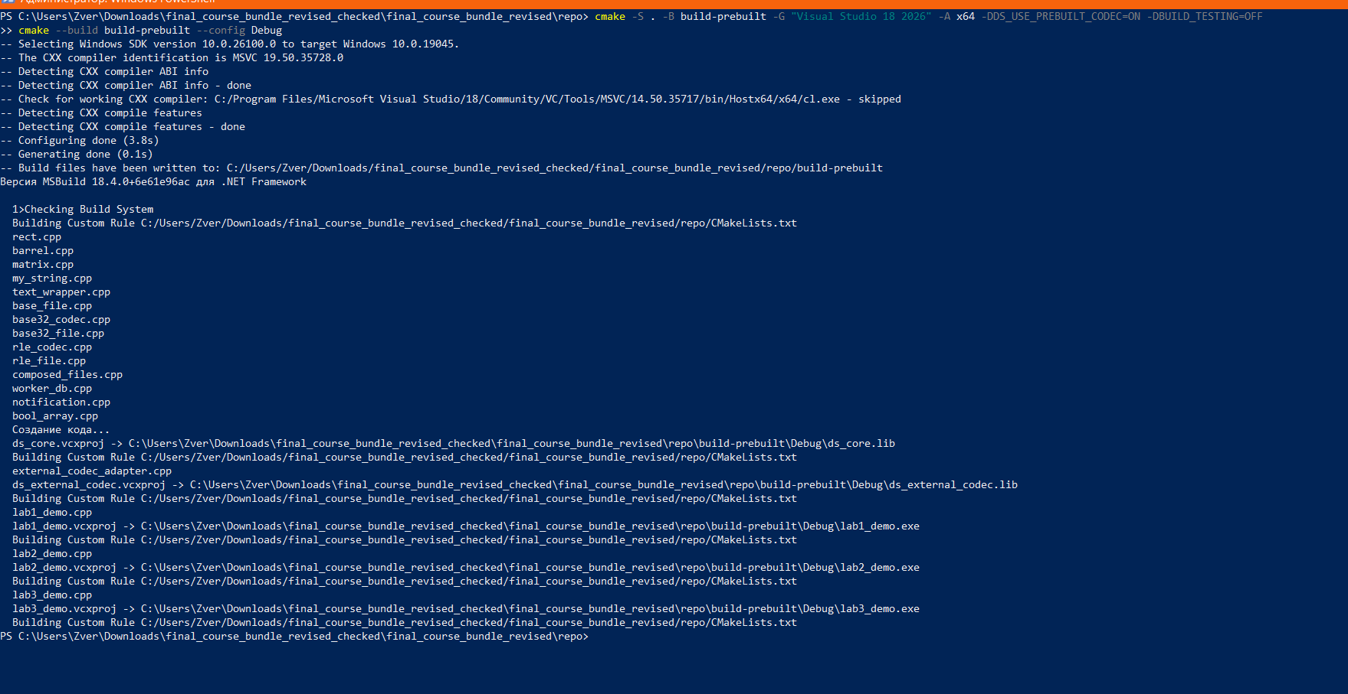
СТРПО 3, шаг 4: успешная сборка режима build-prebuilt с DS_USE_PREBUILT_CODEC=ON.
Если спросят, почему скрин про find_library неполный: Главное на защите не картинка сама по себе, а чтобы ты живьём открыл корневой CMakeLists.txt и показал блок if(DS_USE_PREBUILT_CODEC), find_library(... NO_DEFAULT_PATH), add_library(ds_external_code STATIC ...), target_link_libraries(ds_external_code PUBLIC simple_codec_external).

2.4. Готовый устный проговор по лабе 3
Ниже текст, который можно почти дословно произнести.
Лабораторная №3 у меня сделана на одном CMake-проекте.
Проект собирается только через CMake и только в отдельную папку build, то есть исходная директория не засоряется артефактами сборки.
Основной код вынесен во внутреннюю статическую библиотеку ds_core через add_library.
Заголовки подключаются через target_include_directories, а demo-приложения и тесты линкуются к библиотеке через target_link_libraries.
Отдельно у меня показан режим с внешней библиотекой. У неё есть собственный CMakeLists.txt и отдельная папка с готовым бинарным артефактом.
Основной проект не добавляет её исходники через add_subdirectory, а использует только заголовки и готовую библиотеку, найденную через find_library с NO_DEFAULT_PATH.
Если библиотека не найдена, конфигурация завершается с диагностическим сообщением.
Таким образом, в лабораторной показаны и внутренняя статическая библиотека, и подключение внешнего бинарного артефакта через CMake.

2.5. Вопросы, которые могут задать по лабе 3
Вопрос: Почему build отдельный?
Ответ: Это out-of-source build: исходники и артефакты сборки разделены, так удобнее чистить проект и пере-конфигурировать его.
Вопрос: Зачем add_library?
Ответ: Чтобы вынести общую логику в библиотеку и переиспользовать её в demo-приложениях и тестах.
Вопрос: Зачем target_include_directories?
Ответ: Чтобы явно указать include-пути для конкретной цели и не размазывать их глобально.
Вопрос: Зачем target_link_libraries?
Ответ: Чтобы связать исполняемую цель или другую библиотеку с нужной библиотекой.
Вопрос: Почему без file(GLOB ...)?
Ответ: По требованиям файлы должны быть перечислены явно; это также делает сборку прозрачной.
Вопрос: Почему find_library с NO_DEFAULT_PATH?
Ответ: Чтобы искать внешний бинарник строго в заранее заданной директории, а не случайно в системных путях.
Вопрос: Почему не add_subdirectory для внешней библиотеки?
Ответ: Потому что по условию основной проект не должен иметь прямого доступа к её исходникам в этой конфигурации.
Вопрос: Где здесь подтверждение внешней библиотеки?
Ответ: В отдельном режиме build-prebuilt и в блоке CMake, где создаётся адаптер и происходит поиск simple_codec_external через find_library.

3. СТРПО 5. CI/CD и автоматическое тестирование
По лабораторной №5 от тебя ждут, что тесты встроены в CMake и CTest, а GitHub Actions автоматически запускает сборку и тесты при каждом push минимум на двух компиляторах и в Debug/Release. У тебя это уже подтверждено локально и в Actions.
Что не является проблемой: В Actions видны warnings про deprecated Node.js внутри сторонних actions. Это не ломает лабораторную, потому что все jobs успешно завершаются. При желании это можно обновить позже как косметическое улучшение.

3.1. Локальная проверка тестов
Перед защитой удобно показать, что ты можешь не только запускать весь прогон, но и просто перечислить тесты, зарегистрированные в CTest.
ctest --test-dir build -C Debug --output-on-failure
ctest --test-dir build -C Debug -N

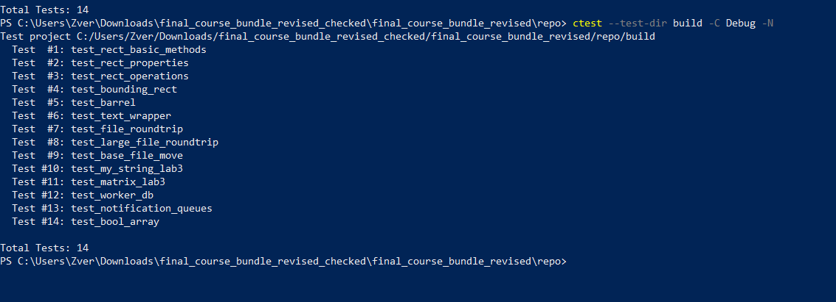
СТРПО 5, шаг 1: локальный список тестов через ctest -N. Видно 14 зарегистрированных тестов.

3.2. Что показать в CMakeLists.txt
Здесь важно показать, что тесты встроены именно в инфраструктуру CMake/CTest.
- Строку include(CTest). Она создаёт опцию BUILD_TESTING и при включённом BUILD_TESTING сама включает enable_testing().
- Условный блок if(BUILD_TESTING).
- add_executable(${test_name} tests/${test_name}.cpp) для тестовых исполняемых файлов.
- target_link_libraries(${test_name} PRIVATE ds_core) для линковки тестов с библиотекой проекта.
- add_test(NAME ${test_name} COMMAND ${test_name}) для регистрации в CTest.
include(CTest)
if(BUILD_TESTING)
foreach(test_name
test_rect_basic_methods
test_rect_properties
...
test_notification_queues
test_bool_array)
add_executable(${test_name} tests/${test_name}.cpp)
target_link_libraries(${test_name} PRIVATE ds_core)
add_test(NAME ${test_name} COMMAND ${test_name})
endforeach()
endif()

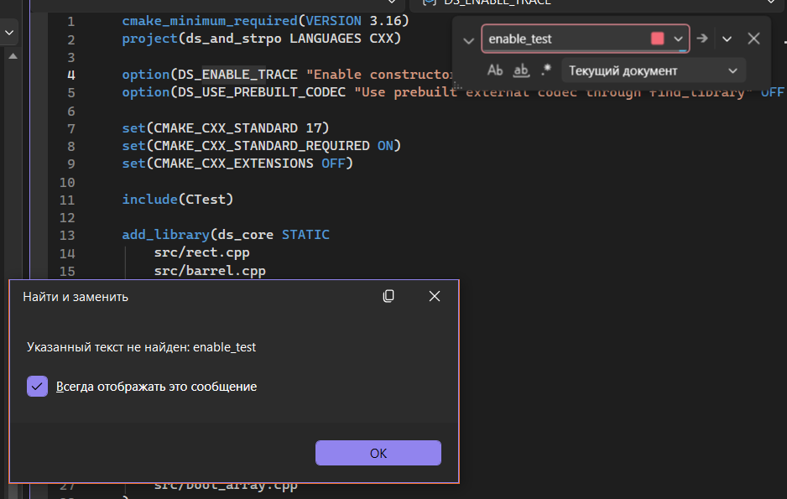
СТРПО 5, шаг 2: include(CTest) в корневом CMakeLists.txt. Именно поэтому отдельный enable_testing() может не искатьcя.
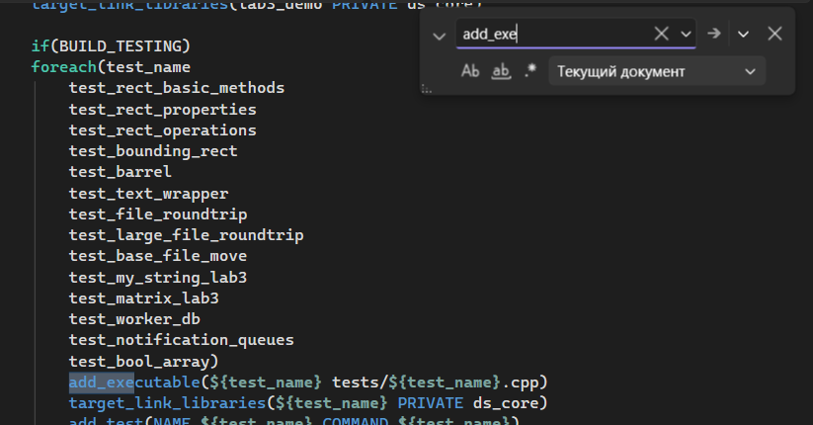
СТРПО 5, шаг 2: add_executable для тестов внутри if(BUILD_TESTING).
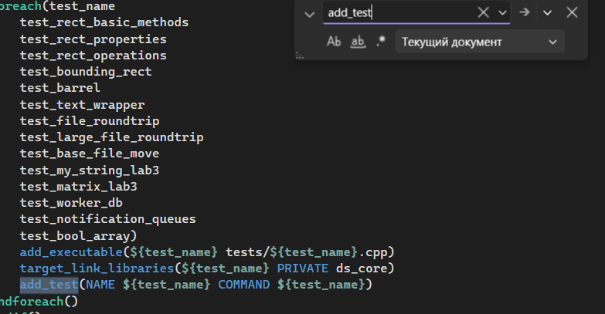
СТРПО 5, шаг 2: add_test(NAME ... COMMAND ...) для регистрации тестов в CTest.

3.3. Что показать в GitHub Actions
На защите открываешь вкладку Actions и один из зелёных прогонов workflow ci.yml.
- Показать список workflow runs, где видно запуск на commit/pull request и успешные статусы.
- Открыть конкретный run и показать матрицу linux-gcc и windows-msvc.
- Внутри каждой матрицы показать Debug и Release.
- Отдельно сказать, что если тесты упадут, workflow тоже упадёт, потому что шаг ctest является обычным обязательным шагом job'а.
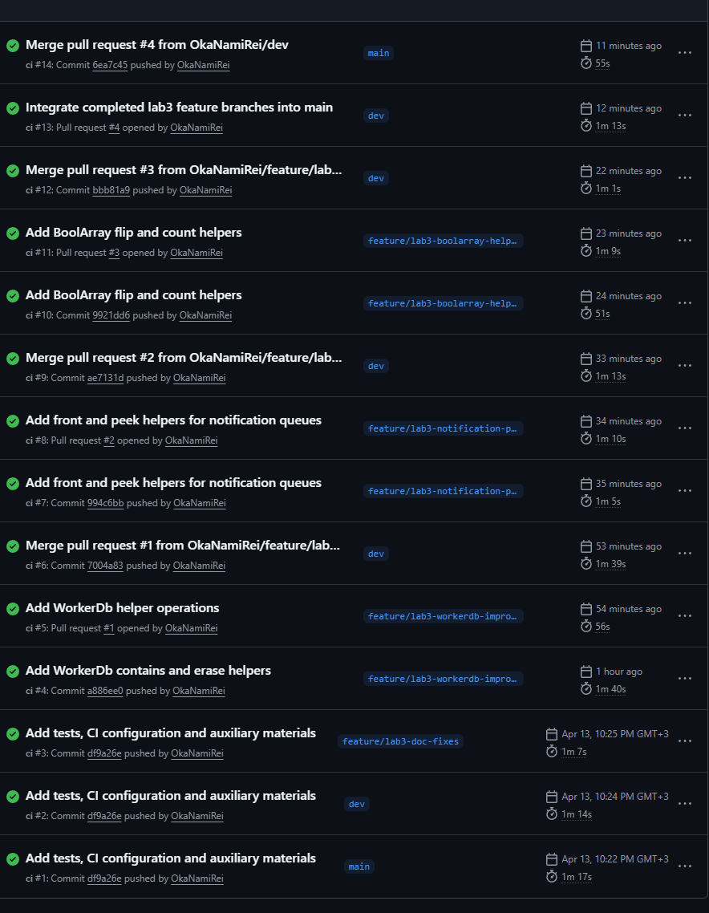
СТРПО 5, шаг 3: список workflow runs в GitHub Actions. Видны успешные прогоны.
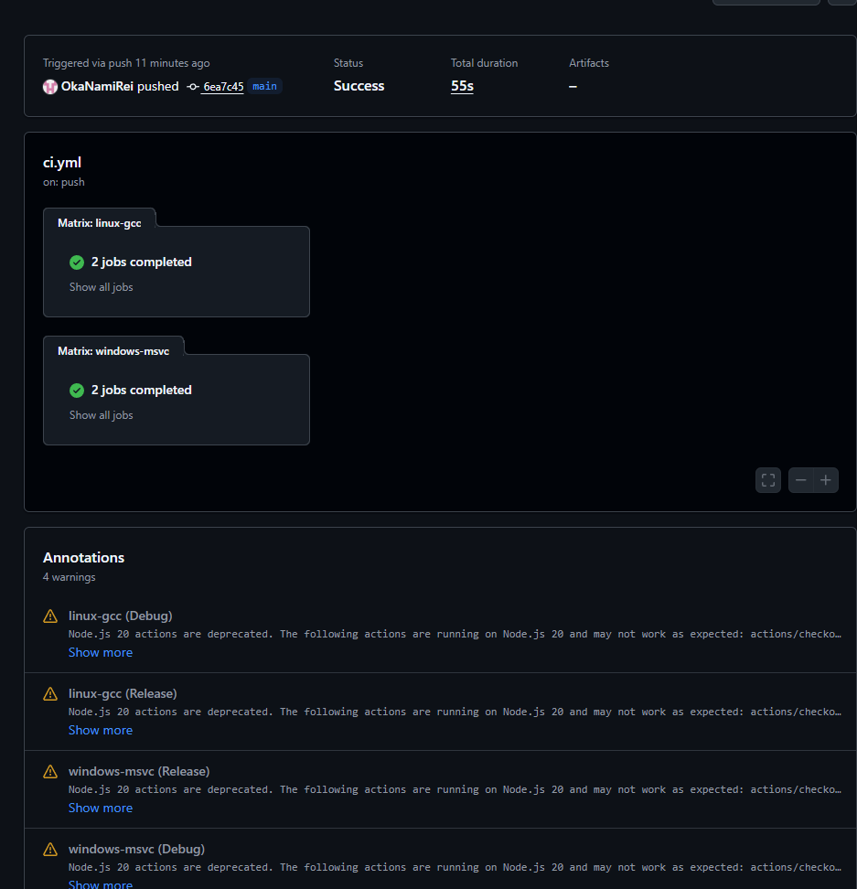
СТРПО 5, шаг 3: открытый run ci.yml. Видно две матрицы: linux-gcc и windows-msvc, а также предупреждения, не влияющие на статус Success.
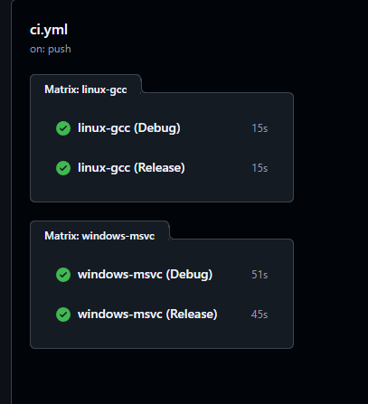
СТРПО 5, шаг 3: детализация матриц. Есть linux-gcc (Debug/Release) и windows-msvc (Debug/Release).

3.4. Необязательный шаг 4: как при желании дёрнуть CI ещё раз
Если захочется на защите повторно показать автозапуск workflow на push, можно сделать безопасный commit в README или docs.
git switch main
git pull
# внести маленькую правку в README.md или docs
git add README.md
git commit -m "Update README CI notes"
git push

После push открываешь Actions и показываешь, что workflow стартовал автоматически. Этот шаг необязателен, но смотрится убедительно.

3.5. Готовый устный проговор по лабе 5
Лабораторная №5 у меня сделана на CMake и CTest.
Тесты оформлены как отдельные исполняемые файлы, регистрируются в CMake через add_test и запускаются командой ctest.
Локально я показываю как полный прогон, так и список тестов через ctest -N.
Сейчас в проекте зарегистрировано 14 тестов, и полный прогон проходит успешно.
Для CI у меня настроен GitHub Actions.
Workflow запускается на push и проверяет две платформы / компиляторные конфигурации: Linux с GCC и Windows с MSVC.
Внутри обеих матриц проверяются Debug и Release.
Если сборка или тесты падают, job и весь workflow получают статус failed.
Таким образом, лабораторная подтверждает и локальное автоматизированное тестирование через CTest, и удалённый CI-прогон через GitHub Actions.

3.6. Вопросы, которые могут задать по лабе 5
Вопрос: Почему именно ctest?
Ответ: Потому что по требованиям лабораторной тесты должны использовать только инфраструктуру CMake и утилиту ctest.
Вопрос: Что делает include(CTest)?
Ответ: Подключает модуль CTest, создаёт BUILD_TESTING и при включённой опции активирует поддержку тестов.
Вопрос: Зачем add_test?
Ответ: Он регистрирует тест в CTest, чтобы его можно было запускать централизованно через ctest.
Вопрос: Почему тесты собираются как отдельные exe?
Ответ: Так их удобно запускать через CTest и связывать с библиотекой проекта.
Вопрос: Что именно проверяет твой CI?
Ответ: Linux/GCC и Windows/MSVC, в обоих случаях Debug и Release, плюс запуск тестов.
Вопрос: Почему warnings в Actions не критичны?
Ответ: Потому что это предупреждения по внутренним action'ам, а статус run остаётся Success и все jobs завершаются успешно.
Вопрос: Что произойдёт, если тест упадёт?
Ответ: Шаг ctest завершится с ошибкой, job станет failed и workflow тоже станет failed.

4. Короткий порядок показа на защите
- Открыть терминал в корне проекта и показать обычную сборку: cmake -S . -B build ..., cmake --build build ..., ctest --test-dir build -C Debug --output-on-failure.
- Открыть корневой CMakeLists.txt и показать add_library(ds_core STATIC ...), target_include_directories(ds_core ...), target_link_libraries(... ds_core).
- Открыть блок внешней библиотеки: if(DS_USE_PREBUILT_CODEC), find_library(... NO_DEFAULT_PATH), add_library(ds_external_code ...), target_link_libraries(ds_external_code PUBLIC simple_codec_external).
- Показать сборку build-prebuilt с DS_USE_PREBUILT_CODEC=ON.
- Открыть include(CTest), блок if(BUILD_TESTING), add_executable(...tests/...), add_test(...).
- Запустить ctest --test-dir build -C Debug -N и показать список тестов.
- Открыть GitHub Actions и показать зелёный run, матрицы linux-gcc и windows-msvc, Debug и Release.
Главный принцип: На защите не надо читать весь документ подряд. Открываешь нужные места по плану сверху и говоришь коротко и уверенно, как будто это ты и хотел сделать с самого начала, а не три дня боролся с Windows.

5. Итог и статус
По текущим скриншотам и прогонам серьёзных проблем не видно:
- СТРПО 3: подтверждена обычная сборка и сборка prebuilt-варианта, внутренняя библиотека и внешний артефакт в коде присутствуют.
- СТРПО 5: локальный ctest зелёный, список тестов виден, GitHub Actions зелёный, матрицы платформ и конфигураций соответствуют требованиям.
- Warnings в Actions можно не лечить прямо сейчас: они не мешают успешному status Success.
Значит, по содержанию и доказательной базе ты уже можешь переходить к доп. лабам и затем к курсовой. Ниже в отдельной шпоре будет только краткая устная версия без длинных объяснений.

